Informe de Laboratorio Materiales Aeroespaciales: Solidificación
Juan Pablo Orrego Giraldo, Farid Camilo Escalante Montenegro, Santiago García Restrepo, Tomás Atencia Tatis. Universidad Pontificia Bolivariana, Facultad de Ingeniería Aeronáutica.
Resumen— Para este laboratorio, se analizaron unas muestras probetas de metalografía compuestas de plomo y estaño para analizar las dendritas producidas en el enfriamiento de este metal. Se busca hallar la diferencia cuando hay un tratamiento térmico y en el caso en el que hay una transferencia de calor progresiva y lenta hacia el ambiente.

Introducción
P
ara la composición de las aleaciones de metales y algunos procesos implicados en la manufactura de partes metálicas, es necesario elevar considerablemente la temperatura del material para conseguir que este cambie a su fase líquida. Posterior a esto, al momento de necesitar que vuelva otra vez a su estado sólido se necesita que el metal pierda energía, asunto que se resuelve enfriando el material. Sin embargo, la velocidad con la que se retira el calor es vital, dado que de esta dependen la aparición de ciertos fenómenos en la microestructura del material. Uno de esos efectos, son las dendritas, se analizará en qué condiciones de enfriamiento se hacen notorias y cómo afectan las propiedades del material.

Metodología
Al equipo de laboratorio se nos fue entregado dos probetas de plomo y estaño totalmente preparadas para proceder con el análisis metalúrgico. Cada probeta contaba con dos láminas, la diferencia entre las dos probetas es la velocidad con la que se enfrió el material en su fase líquida, una de estas fue enfriada de una forma lenta progresiva con el ambiente, mientras que la otra fue sometida a un tratamiento térmico con un enfriamiento repentino. Al principio se desconocía cuál probeta correspondía al tipo de enfriamiento sometido, por lo que, nuestro objetivo era determinar esto mismo a partir de lo observado en el microscopio. Se colocaron las muestras en el equipo y procedimos a obtener fotografías.

Análisis y resultados
Las imágenes obtenidas de las probetas en el microscopio son las siguientes:

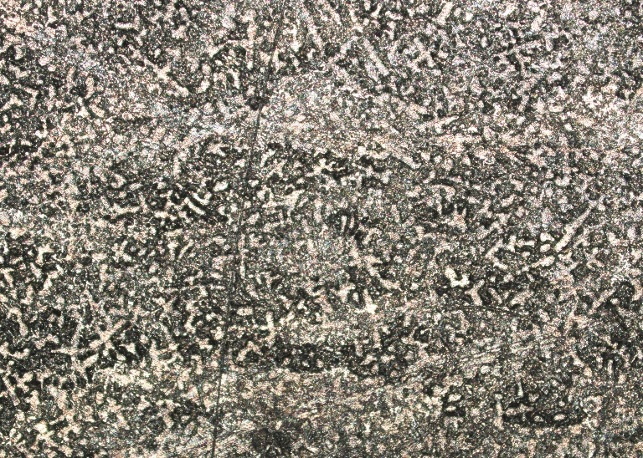
Fig. 1. Probeta no.1 a 5x

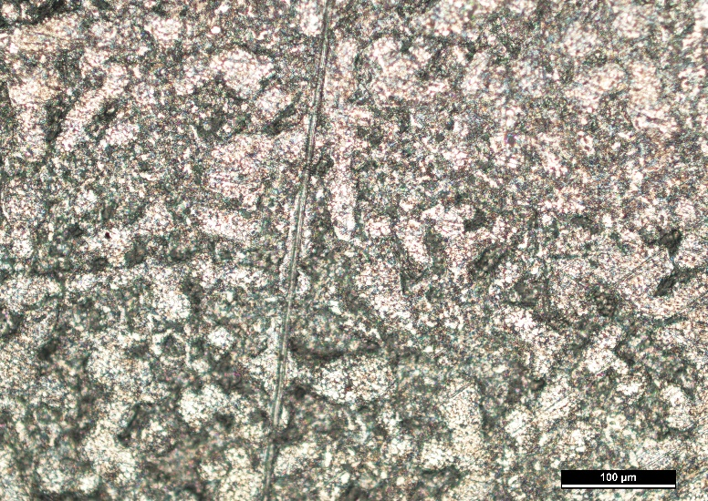
Fig. 2. Probeta no.1 a 10x

Se puede observar una ausencia de dendritas en la primera probeta, la microestructura del material es bastante uniforme.

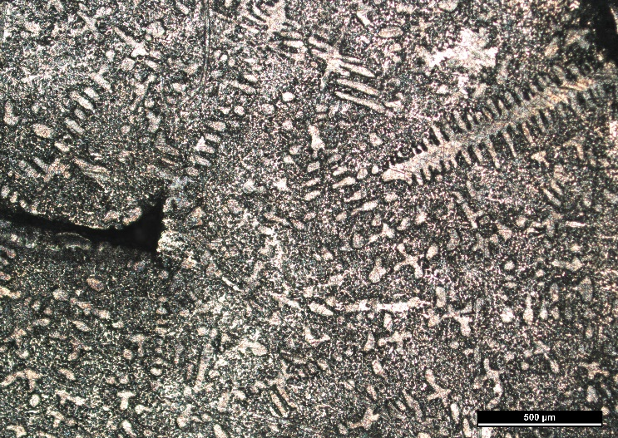
Fig. 3. Probeta no.2 a 5x

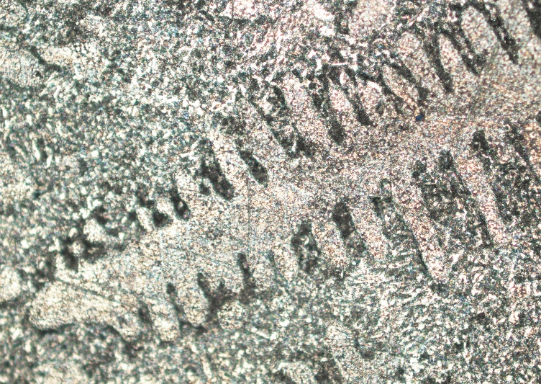
Fig. 4. Probeta no.2 a 10x

Las imágenes obtenidas muestran la presencia de dendritas en la segunda probeta, mientras que en la primera son prácticamente inexistentes. Este fenómeno se atribuye a las diferentes velocidades de enfriamiento a las que fueron sometidas las probetas.

Las dendritas son estructuras ramificadas que se forman durante el proceso de solidificación de un metal fundido. Este fenómeno ocurre comúnmente en aleaciones multifásicas, donde diferentes componentes pueden solidificar a diferentes velocidades, creando condiciones propicias para el crecimiento dendrítico.

Para que se formen las dendritas, es necesario que el metal fundido se enfríe rápidamente, permitiendo que se alcancen condiciones de sobreenfriamiento por debajo del punto de solidificación del metal. El sobreenfriamiento impulsa la nucleación y el crecimiento de las estructuras dendríticas, ya que las irregularidades en la superficie del metal líquido actúan como puntos de inicio para el crecimiento dendrítico. [1]

Cuando los ritmos de enfriamiento son lentos, el frente de solidificación avanza de manera uniforme y estable, lo que resulta en una estructura sólida más homogénea y menos propensa a la formación de dendritas. En este caso, la solidificación ocurre de manera más ordenada y sin las condiciones de sobreenfriamiento necesarias para la nucleación y crecimiento dendrítico significativo.

La presencia de dendritas en aleaciones multifásicas puede ejercer una influencia en las propiedades mecánicas del material. En términos de resistencia, las dendritas pueden aumentar la resistencia del material debido a la mayor área de interfaz que generan con la matriz sólida, lo que mejora la resistencia a la tracción y la fatiga [2]. Sin embargo, las dendritas también pueden actuar como concentradores de tensiones, lo que reduce la ductilidad del material y puede provocar una falla frágil. El tamaño y la distribución de las dendritas importan, ya que dendritas más grandes suelen ser más perjudiciales para la ductilidad debido a concentradores de tensiones más pronunciados [3]. Además, una distribución no uniforme de dendritas puede llevar a variaciones locales en las propiedades mecánicas.

Conclusiones

- La observación microscópica de las muestras reveló la diferencia en la formación de dendritas entre las probetas sometidas a diferentes velocidades de enfriamiento. Mientras que una probeta mostró una ausencia prácticamente completa de dendritas, la otra presentó una clara presencia de estas estructuras ramificadas. Este fenómeno ocurre por las diferentes velocidades de enfriamiento a las que fueron sometidas las probetas, evidenciando la influencia del tratamiento térmico en la formación de dendritas durante el proceso de solidificación de las aleaciones de plomo y estaño.

- La presencia de dendritas en las muestras analizadas implica la resistencia del material. Mientras que las dendritas pueden aumentar la resistencia del material debido a la mayor área de interfaz que generan con la matriz sólida, también pueden actuar como concentradores de tensiones, lo que reduce la ductilidad del material y puede provocar una falla frágil.

- La distribución y tamaño de las dendritas también pueden influir en las propiedades mecánicas del material, mostrando la importancia de un control preciso del proceso de solidificación en la manufactura de componentes metálicos.

- Aprendimos la importancia de examinar detalladamente las características microscópicas de las muestras para comprender mejor la influencia de los diferentes tratamientos térmicos en la microestructura del material y su relación con las propiedades mecánicas. Este análisis permitió una buena diferenciación entre las probetas y facilitó la identificación de las dendritas.

Referencias

- https://www.doitpoms.ac.uk/tlplib/solidification_alloys/dendritic.phphttp://www.aero.ing.unlp.edu.ar/catedras/archivos/Mecanica%20de%20Fractura%202010rev01.pdf
- https://www.researchgate.net/publication/272067829_Material_Properties_of_Cast_Aluminium_Alloys_Produced_by_Various_Casting_Processes
- https://www.ncbi.nlm.nih.gov/pmc/articles/PMC8658600/

